第六章 設計模型
6-1 循序圖(Sequential diagram)或通訊圖(Communication diagram)

本節使用循序圖描述系統於不同情境下之互動流程，包含群組訊息分析、AI 介入判斷、外部資料查詢與行程決策等流程，以呈現各模組之間的訊息傳遞與執行順序。

圖 6-1-1 為群組訊息分析與 AI 判斷流程循序圖，主要描述使用者訊息進入系統後，系統如何進行對話分析、情境判斷與 AI 回覆判定。
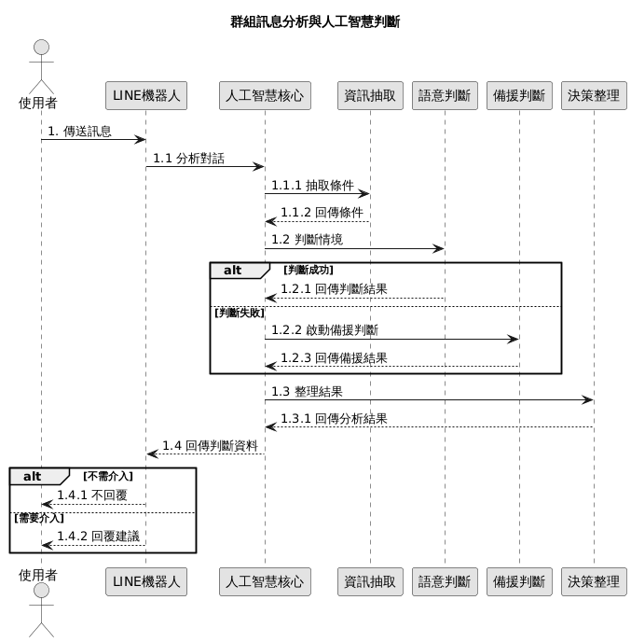

▲圖 6-1-1 循序圖－群組訊息分析與 AI 判斷流程

由圖中可看出，系統會先對群組訊息進行摘要與條件分析，再依據情境判斷結果決定後續 AI 回覆流程。

圖 6-1-2 為 AI 介入回覆流程循序圖，主要描述系統如何根據目前群組討論狀態與條件完整程度，判斷是否需要主動提供協助與推薦。

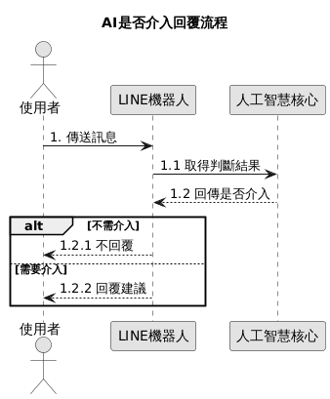

▲圖 6-1-2 循序圖－AI介入回覆流程

此流程可使系統依據目前討論狀態與資訊完整程度，此流程可使系統依據目前討論狀態與資訊完整程度，自動判斷是否需要提供協助與推薦。

圖 6-1-3 為外部資料查詢與兩階段回覆流程循序圖，主要描述系統於產生推薦結果時，如何查詢外部資料並整合回覆內容。

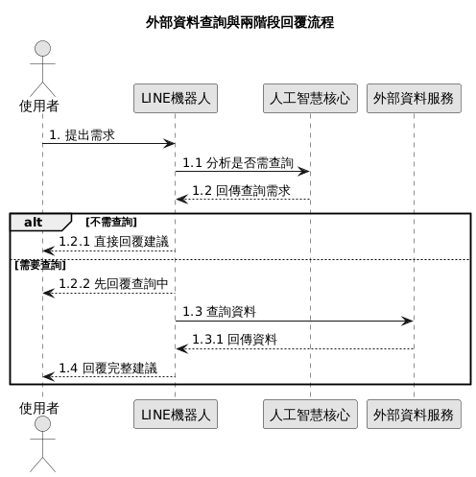

▲圖 6-1-3 循序圖－外部資料查詢與兩階段回覆流程

由圖中可看出，系統可透過外部資料查詢機制整合餐廳、景點與交通等資訊，並產生完整推薦結果。

圖 6-1-4 為投票與行程決策流程循序圖，主要描述群組成員進行方案選擇後，系統如何統整投票結果並產生最終行程安排。

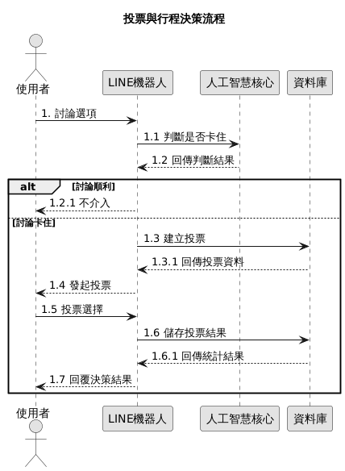

▲圖 6-1-4 循序圖－投票與行程決策流程

此流程可協助系統整合群組成員之投票結果，並產生最終行程規劃內容。

6-2設計類別圖(Design class diagram)，甚至設計物件圖(Design object diagram)

本節依據系統功能需求與前述循序圖，進一步設計系統內部主要類別與物件關係，以呈現各功能模組之間的設計架構與資料互動方式。設計類別圖主要描述 LINE Bot 系統中各模組的職責、屬性、方法與關聯關係，包含訊息接收、對話分析、情境判斷、AI 介入判斷、推薦服務、行程規劃、預算分析、外部資料查詢與回覆產生等核心功能。

圖 6-2-1 為本系統之設計類別圖，主要呈現 LINE Bot 在接收群組訊息後，各功能模組之間的設計關係與資料互動方式。系統會先接收並儲存群組訊息，再透過對話分析模組進行摘要與條件擷取，並透過情境判斷模組與 AI 介入判斷模組分析目前討論狀態。當系統判定需要協助時，將進一步呼叫推薦模組、行程規劃模組、預算分析模組與外部資料查詢模組，最後由回覆產生模組整合結果並回傳至 LINE 群組。此設計可使各功能模組職責明確，便於後續系統實作與維護。
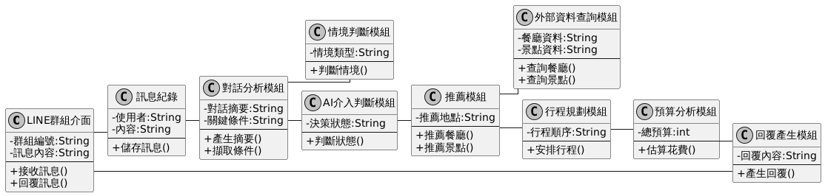

▲圖 6-2-1 設計類別圖

由圖中可看出，本系統主要以對話分析模組作為核心，串接 AI 判斷、推薦服務、行程規劃與預算分析等功能模組。

相較於設計類別圖著重系統整體架構，設計物件圖則進一步描述系統於特定情境下各物件的實際狀態與互動關係。

圖 6-2-2 為本系統之設計物件圖，以群組出遊討論情境作為範例，呈現系統於實際執行過程中所產生的主要物件與其狀態。當 LINE 群組接收到使用者訊息後，系統會建立訊息紀錄物件，並透過對話分析結果擷取目前討論主題與關鍵條件。接著由 AI 介入判斷結果與情境判斷結果分析目前群組狀態，若判定需要協助，系統便會產生推薦結果、外部資料查詢結果與行程規劃結果，並進一步進行預算分析，最後形成回覆內容並回傳至 LINE 群組。此物件圖可呈現系統在特定情境下各物件之間的互動與資料狀態。
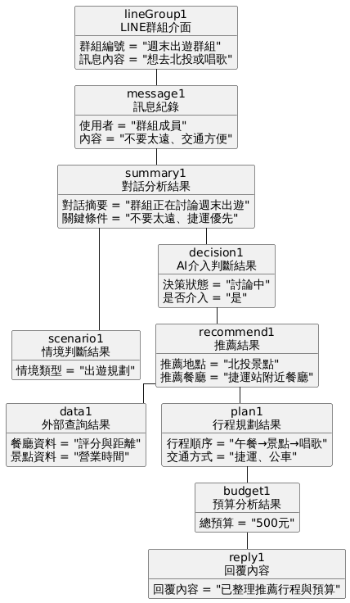

▲圖 6-2-2 設計物件圖

由圖中可看出，系統會依據目前群組討論情境，逐步產生對應物件與分析結果，以完成最終回覆內容。

綜合上述設計模型，可清楚呈現本系統於不同情境下之功能流程、模組互動與資料傳遞方式，並可作為後續系統實作、功能開發、系統測試與功能驗證之重要依據。

